Самоанализ развития информационной работы в МДОУ "Центр развития ребенка - детский сад №10" г.Валуйки

Председатель ППО Корева А.В.
Реализуя единую информационную политику профсоюзов, первичная профсоюзная организация МДОУ "Центр развития ребенка - детский сад №10" г.Валуйки ведет активную работу по повышению уровня информационной работы. Задачи информационной работы:
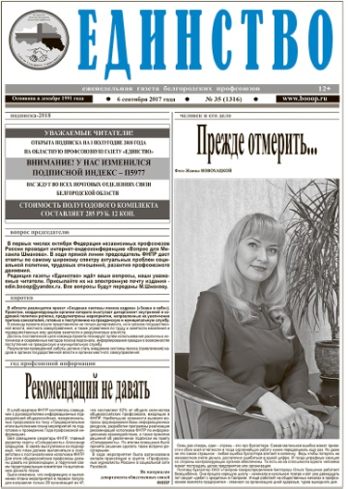
- просвещение;
-информирование;
-мотивация профсоюзного членства;
-создание положительного имиджа профсоюзной организации.

В своей работе первичная профсоюзная организация использует следующие источники информации:
Внутренние:
подписка на профсоюзную газету "Единство";
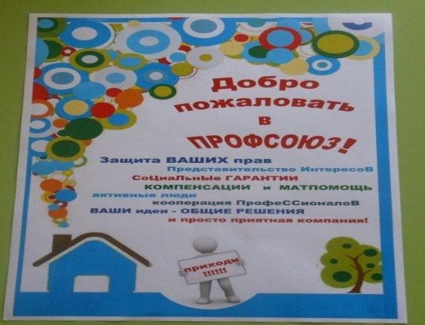
выпуск листовок, посвященных
"Дню профсоюзного работника",

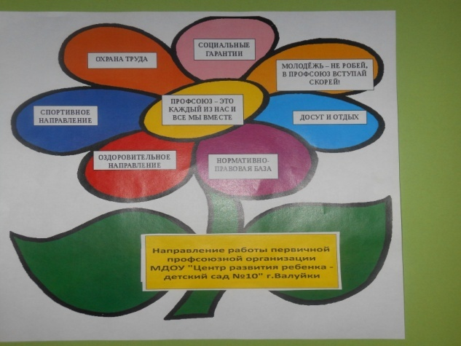

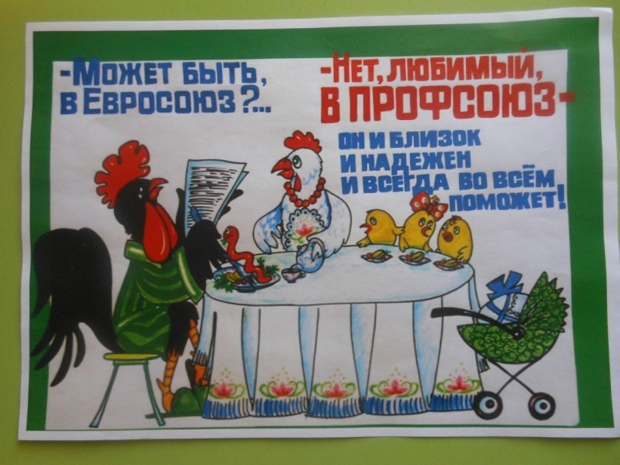

"Году профсоюзного PR-движения"

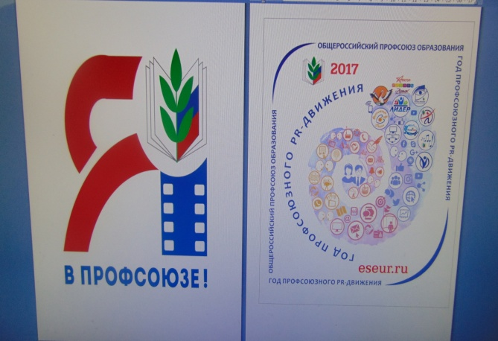

"За достойный труд!"

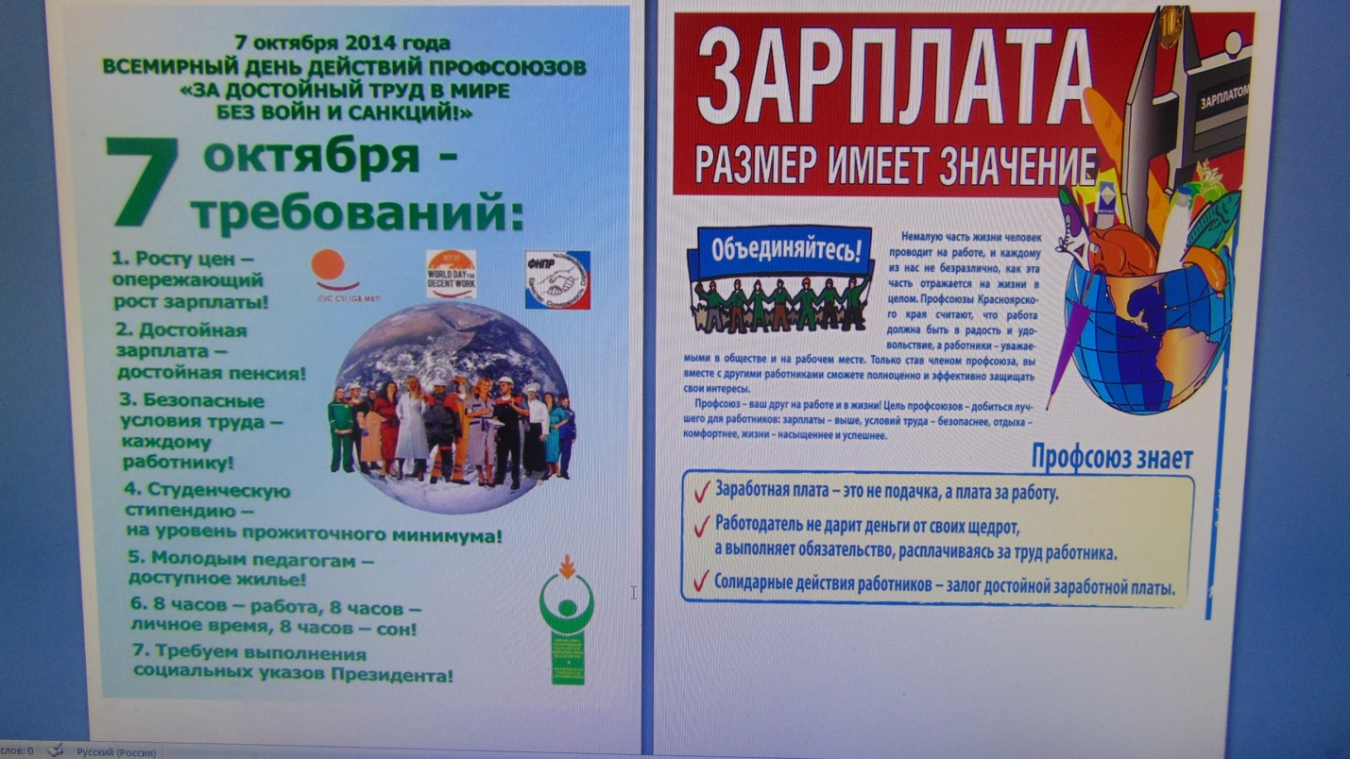
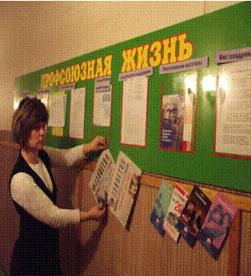
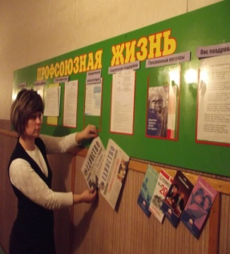
выпуск буклетов: "Знакомьтесь, первичная профсоюзная организация ДОУ", "Что такое профсоюз?";
телефонная связь;
оформление профсоюзного уголка "Профсоюзная жизнь": отчеты, информация о работе профкома.
оформление стенда "Охрана труда".
Внешние:
интернет-пространство, работа в соцсети на сайте Белгородской региональной организации Профсоюза: "Мы в Контакте": публикация новостей ППО
информация областного комитета профсоюза, территориальной профсоюзной организации;
использование электронной почты;
работа сайта дошкольной организации (профсоюзная страничка): общая информация о деятельности профсоюза.

В настоящее время ППО принимает участие во всероссийском конкурсе "Профсоюзный репортер в номинации на лучшую публикацию в газете "Мой профсоюз".

Вывод: в ППО МДОУ "Центр развития ребенка - детский сад №10" ведется информационная работа. Однако необходимо активизировать деятельность ППО по данному направлению, так, как недостаточно распространена информация о проводимых мероприятиях в ППО ДОУ в соцсетях на сайте Белгородской региональной организации Профсоюза. В связи с этим ППО поставлена задача: расширить и активизировать работу в ППО с целью дальнейшего улучшения и развития информационной работы в Профсоюзе, формирования положительного имиджа Профсоюза, усиления мотивации профсоюзного членства, стимулирования социальной активности членов Профсоюза, а также расширения возможностей организации и членов Профсоюза по поиску, получению и распространению качественной профсоюзной информации. Привлечь молодых членов ППО к информационной работе (выпуск листовок, буклетов, смена информации в уголке "Профсоюзная жизнь")

